多人聊天软件设计协议
一、说明
聊天软件涉及知识点包括socket通信协议部分。故有必要对socket协议进行详细设计。经课程组成员讨论，最终确定了协议的格式和内容。会议纪要回顾：

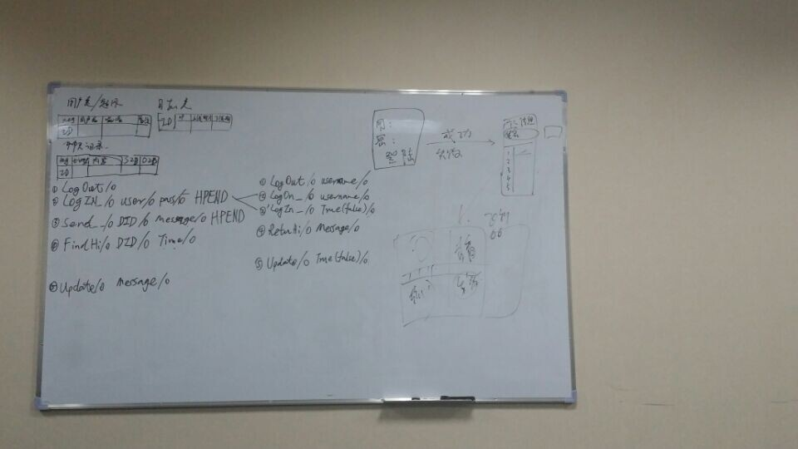

二、服务端(server)socket发送协议(向客户端)
- “LogOut/0username/0”
服务端登出，向所有在线客户端发送。
- “LogIn_/0True(False)/0”
客户端登陆，服务器端验证客户端用户名密码后返回验证结果。
- “Logon_/0username/0”
客户端用户登陆成功，服务器端向其他在线客户端广播。
- “RetuHi/0message/0”
服务器端返回聊天记录到客户端。注意：message需调整，整合。便于客户端直接在界面显示。
- “Update/0True(Flase)/0”
验证客户端备注是否更新成功。
三、客户端(client)socket发送协议(向服务器端)
- “LogOut/0”
客户端退出，向服务器端发送。
- “LogIn_/0User/0Password/0”
客户端登陆，向服务器端发送用户名密码。
- “Send__/0DID/0Message/0”
客户端发送聊天内容，向服务器端发送目的用户ID和聊天内容，服务器做备份之用。
- “FindHi/0DID/0Time/0”
客户端查看聊天历史记录，向服务器端发送目的用户ID和历史时间节点。
- “Update/0Message/0”
客户端更新个性签名，向服务器端发送用户的个性签名信息。

四、客户端(client)与客户端(client)通信
暂无需相应协议规定。
五、注意事项
由于通信中会遇到分包现象，定义信息串结尾符号为"HPEND"。
六、遗留问题
客户端断电登出时，服务器端尚需进行相应处理。（此处也可留个学生扩展学习）

